Le texte documentaire

exercices pour le primaire

Exercice 1: (Niveau CE1 / CE2 / CM1 / CM2)

Trouve les mots qui manquent (titre / paragraphes / mots clés / texte documentaire / illustrations / gras).

- Un texte qui donne des informations et des explications s’appelle un …….…… ……… . (Mettre 2 mots)

- Avant un texte documentaire, on trouve normalement un ………., qui annonce le sujet et qui dit de quoi on va parler.

- Un texte documentaire est découpé en parties appelées …….……… (une série de phrases) séparés les uns des autres.

- Dans un texte documentaire, les mots en ……… (écrits plus gros que les autres), sont les mots importants appelés aussi les ……… …….... (Mettre 2 mots).

- Le texte documentaire est souvent enrichi avec des ……….……. (dessins, schémas, photos).

Exercice 2: (Niveau CE1 / CE2 / CM1 / CM2)

Trouve les mots qui manquent (titre / paragraphes / mot clé / illustration).
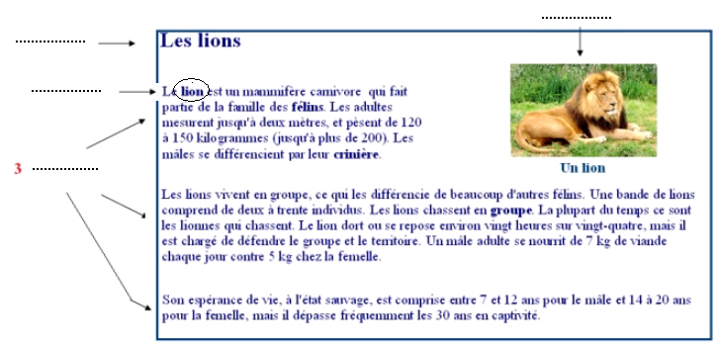
(Source wikipédia).

